TEMA 5: PRESENT CONTINUOUS AFFIRMATIVE
El presente continuo es el tiempo usado para expresar situaciones que están ocurriendo ahora.
Cuando se utiliza en su forma afirmativa, el verbo confirma que algo está ocurriendo ahora.
El presente continuo, en su forma afirmativa, tiene esta estructura:
Subject + to be + [verb + -ing] + …
ACTIVIDADES:
- COPIAR EL SIGUIENTE CUADRO:

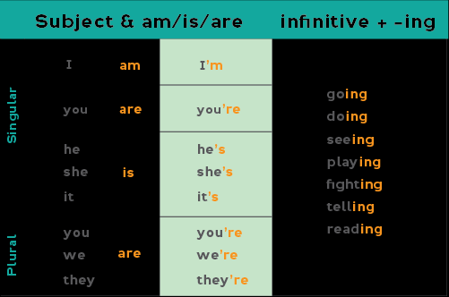
- COPIAR EL SIGUIENTE CUADRO DE COMO SE FORMAN LOS VERBOS CON “ING”

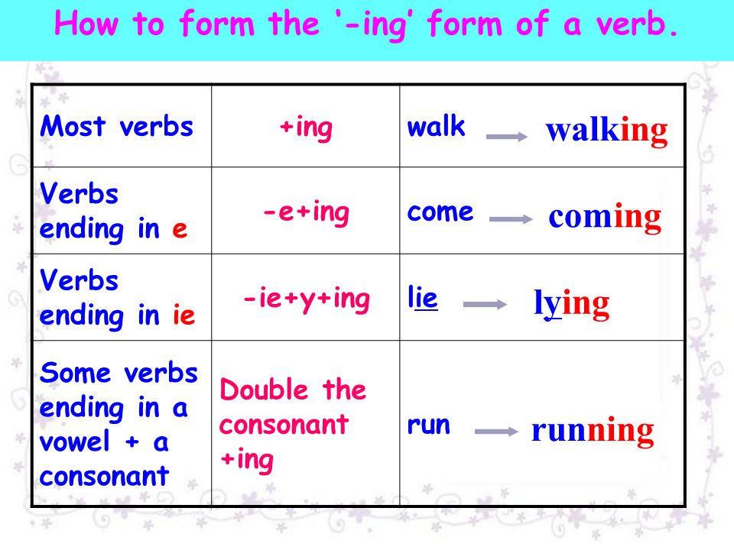

- SIGUIENDO LAS REGLAS ESCRIBE LOS VERBOS EN LA COLUMNA CORRECTA:

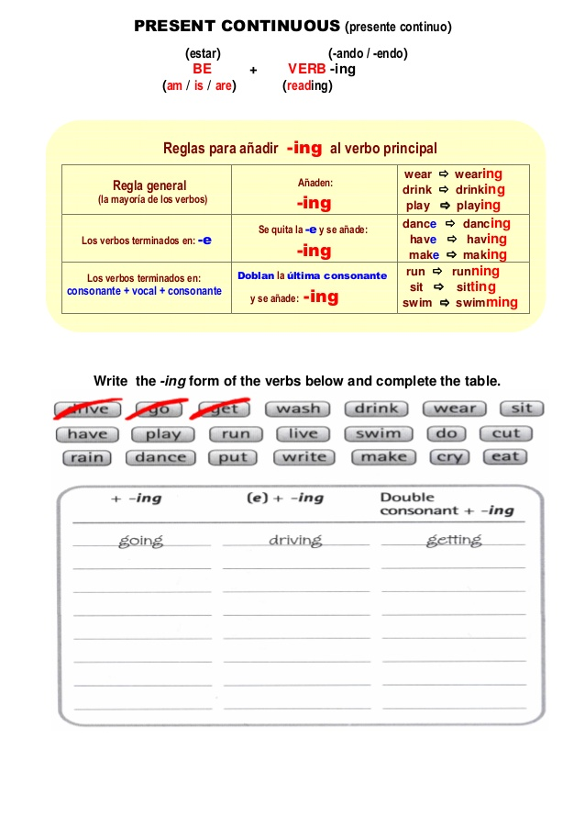
- COMPLETAR CON AM/IS/ARE Y LA FORMA ING DEL VERBO ENTRE PARENTESIS.
